國立北門高級農工職業學校
標售學校報廢品一批(案號：S11304-001) 示意照片

品項 | 數量(地點) | 圖 片
影印機等雜物 | 1批(土木一館1F、電機科館2F)(物品詳細狀況請自行場勘) | 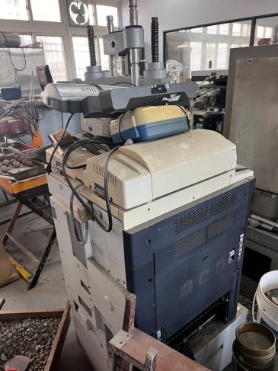  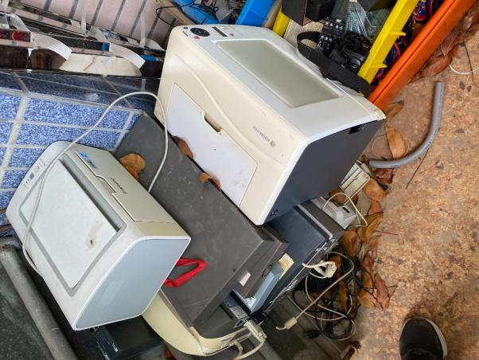
篩子 | 1批(土木一館1F) (物品詳細狀況請自行場勘) | 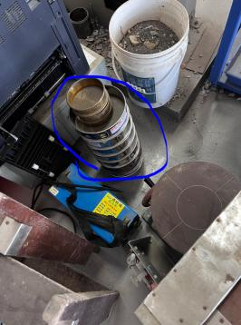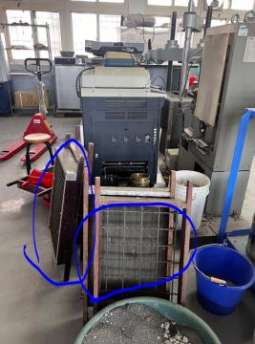
辦公桌等雜物 | 2批(加工二館1F、日新大樓B1) (物品詳細狀況請自行場勘) | 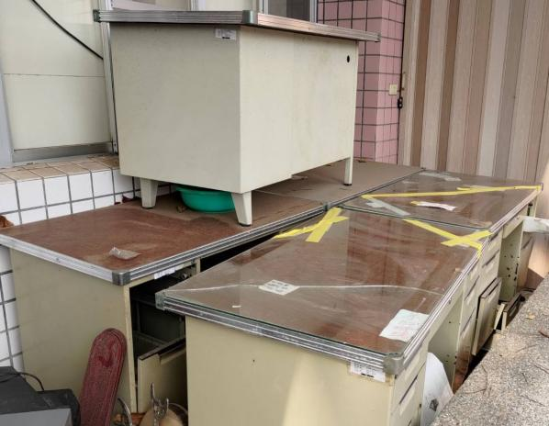  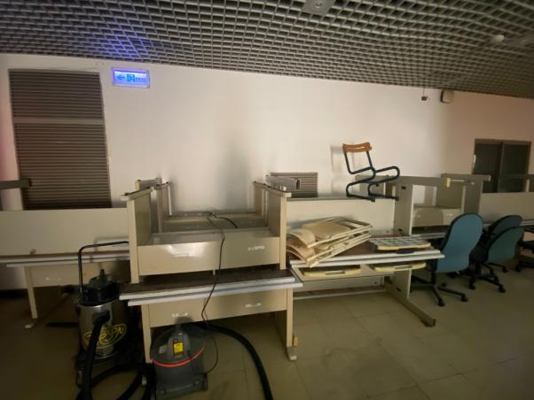
電視機 | 1台(加工二館1F) | 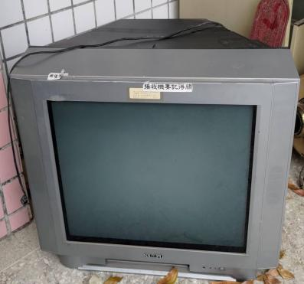
吊扇 | 1台(加工二館1F) | 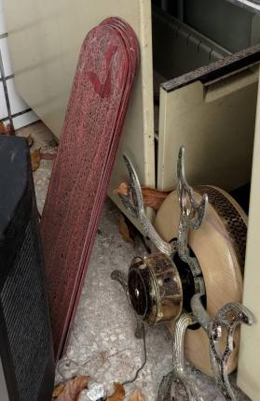
烤箱 | 1台(行知樓1F) | 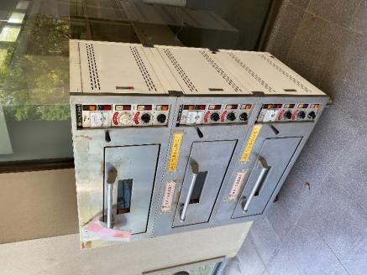
燈具 | 1批(垃圾場) (物品詳細狀況請自行場勘) | 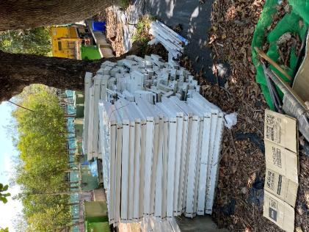
飲水機 | 2台(教職員宿舍1F) | 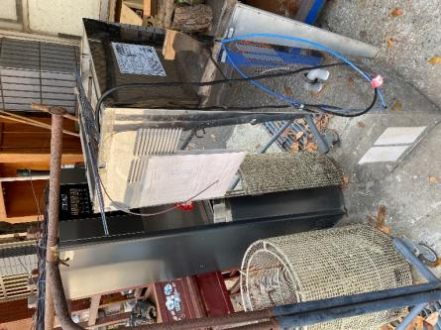
廢鐵等雜物 | 2批(教職員宿舍1F、電機科館2F、3F) (物品詳細狀況請自行場勘)(未包含承裝容器) | 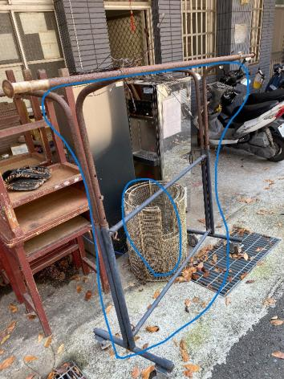  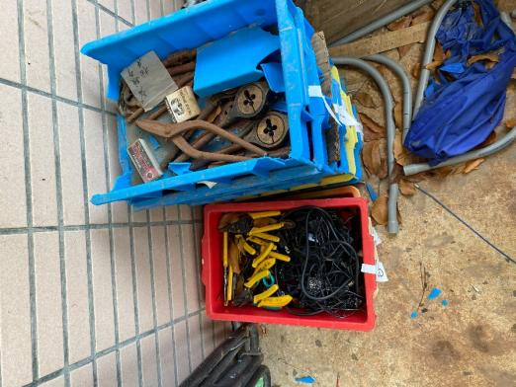  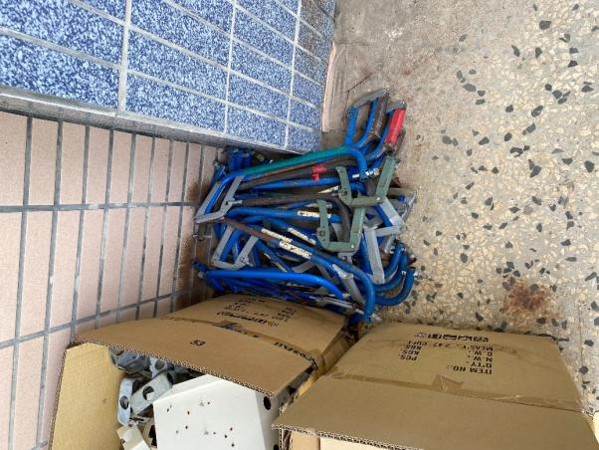  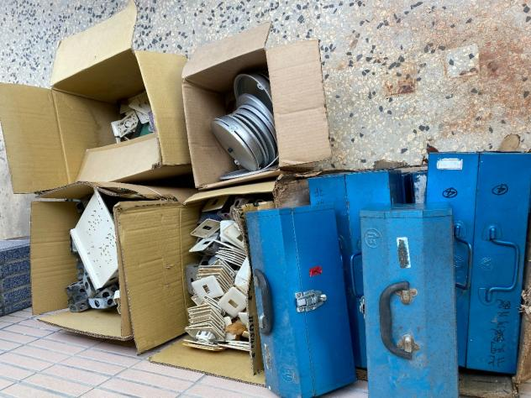
機車 | 1台(教職員宿舍1F) | 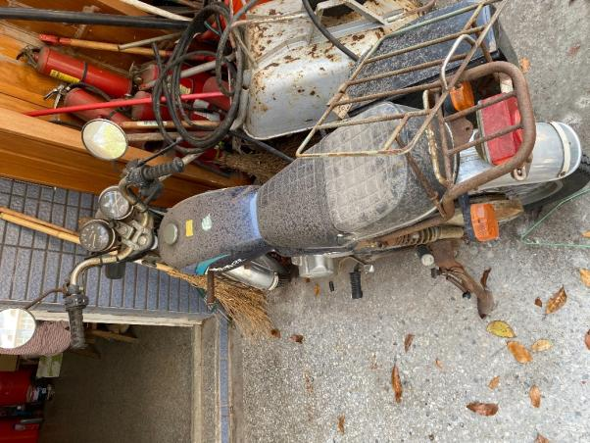
電源供應器 | 1批  (維新館) (物品詳細狀況請自行場勘) | 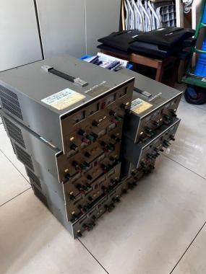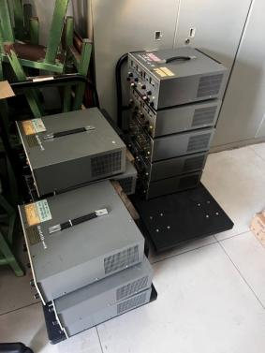
風扇 | 2台(電圖科館B1) (未包含承裝容器) | 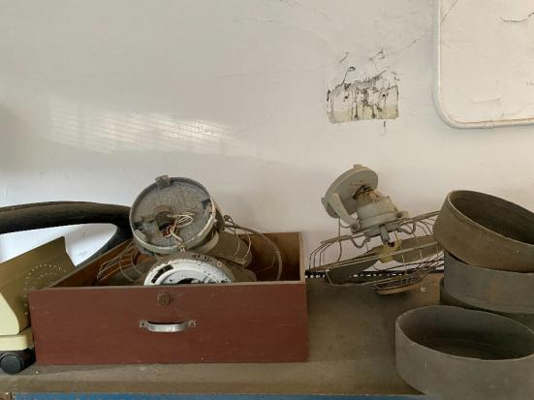
配電箱 | 13箱(電圖科館B1) (物品詳細狀況請自行場勘) | 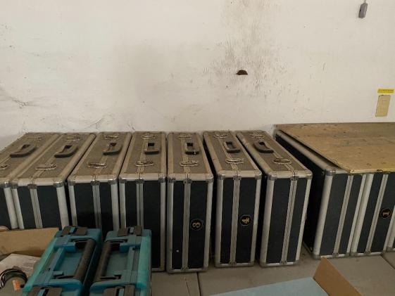  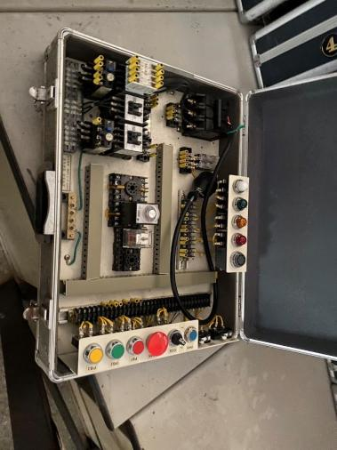
製圖桌 | 1組(電圖科館1F) | 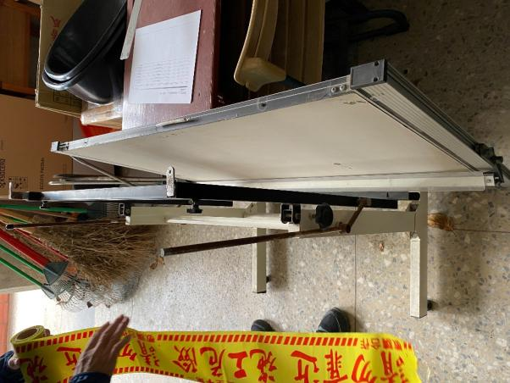
三腳架 | 1批(電機科館B1) (物品詳細狀況請自行場勘) | 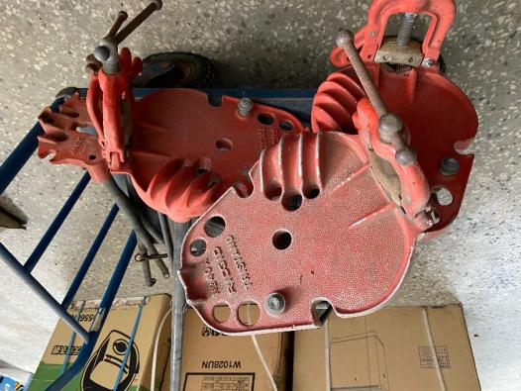
廢工業潤滑油 | 1批(電機科館2F) (未包含承裝容器) | 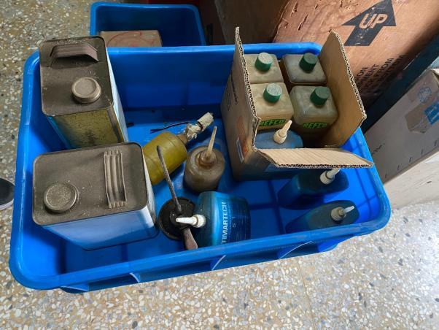
電扇 | 1台(電機科館2F) | 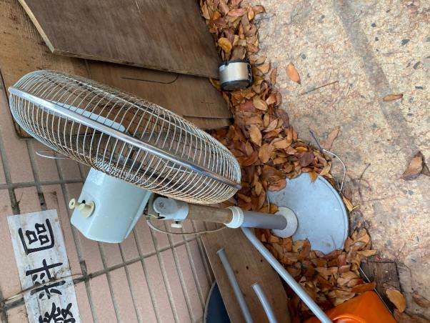
PVC、EMT管 | 1批(電機科管2F、3F) (物品詳細狀況請自行場勘) (未包含承裝容器) | 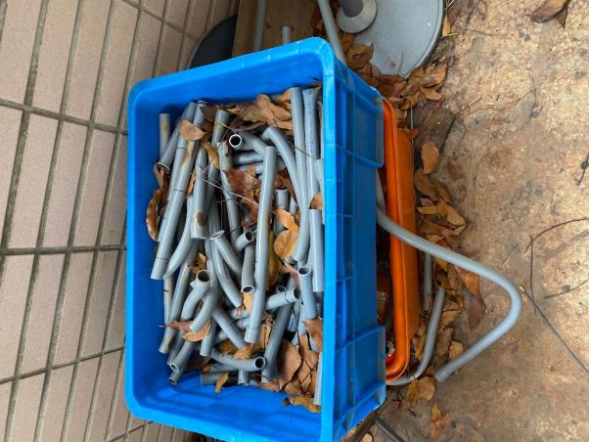  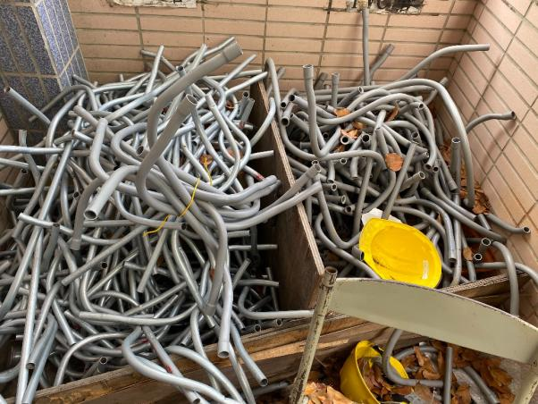  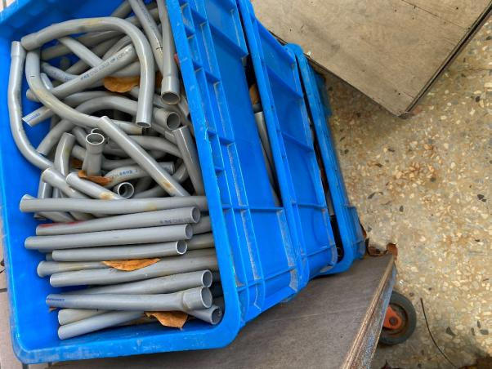  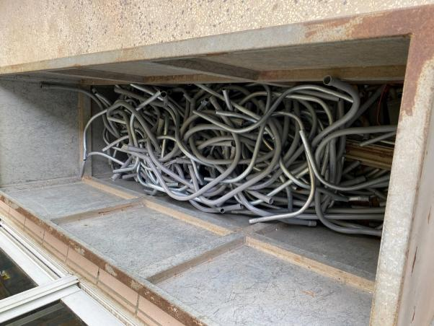
電線等雜物 | 1批(電機科館2F) (物品詳細狀況請自行場勘) (未包含承裝容器) | 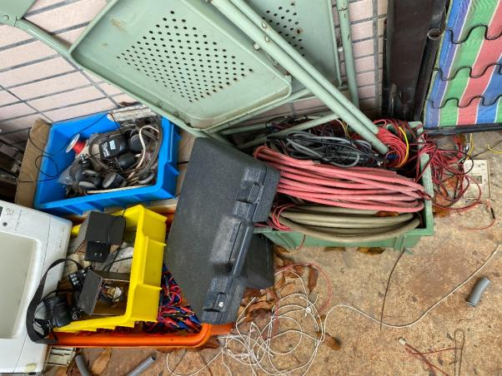
氣壓系統 | 1組(電圖科館1F) (物品詳細狀況請自行場勘) | 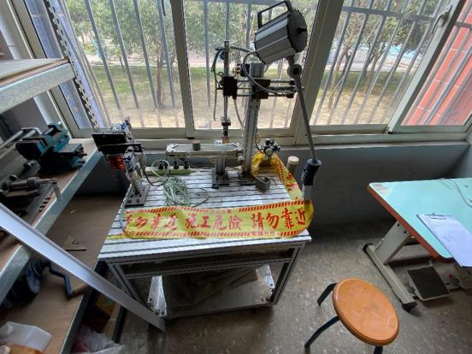
電焊機 | 1台(電圖科館1F) | 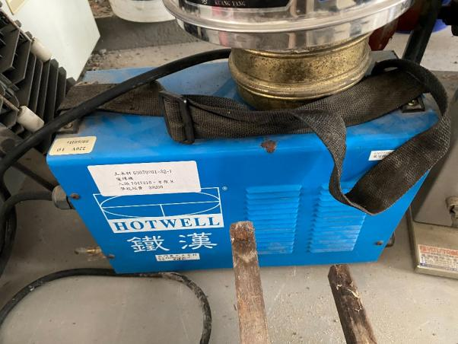
製圖桌腳架 | 1批(土木一館4F) (物品詳細狀況請自行場勘) | 